ЛГП-46 |  | Песочный дворик "Хуторок" с горкой
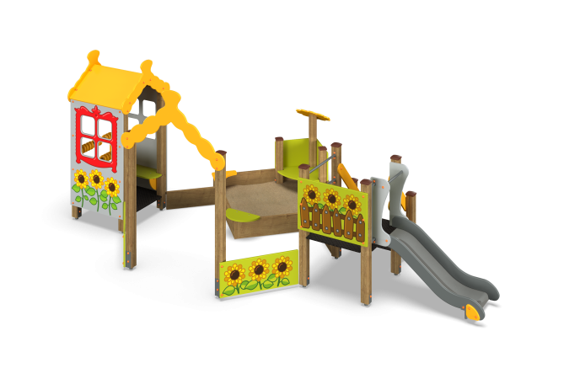

Размеры, мм: | 3600x5700x2200 | Вес, кг: | 0
Характеристики материалов
Материалы: Влагостойкая березовая фанера, дерево хвойных пород, металл, акриловая краска, лак, порошковая краска.
Комплектация: Опорные столбы – 15 шт.; полы – 2 шт.; домик со счетами – 1 комплект; счеты – 2 комплекта; открытая башня – 1 комплект; горка – 1 комплект; песочница с сидениями – 1 комплект; арка – 1 комплект; декоративные ограждения из доски – 1 комплект; заполнения – 1 комплект; комплект крепления – 1 шт.
Комплекс состоит из 15 опорных столбов сечением 100 мм х 100 мм, произведенных из деревянного клееного бруса, состоящего из трех слоев сухих досок хвойных пород. На гранях столбов, по центру, по всей длине имеется фрезерованная разгрузочная канавка. Все столбы отшлифованы, кромки скруглены (радиус скругления 20 мм). Обработанные поверхности покрыты тонированным и бесцветным лаком. Верхние торцы столбов закрыты пластиковыми накладками.
Опорные столбы в основании имеют металлические подпятники П-образной формы. Все подпятники окрашены порошковой полиэфирной краской. Скаты крыши песочного дворика и круглый навес песочницы выполнены из высокопрочной влагостойкой березовой фанеры толщиной 15 мм. Ограждающие фанерные элементы, заполнения и сидения песочницы, арка входа и другие элементы выполнены из высокопрочной влагостойкой березовой фанеры толщиной 21 мм.
С внешней стороны, на ограждающие фанерные элементы и заполнения нанесены изображения подсолнухов и забора, выполненные печатным способом. Полы в домике и на площадке выполнены из высокопрочной влагостойкой ламинированной фанеры толщиной 15 мм с антискользящим покрытием.
Горка имеет высоту 600 мм. Скат горки выполнен из цельного листа нержавеющей стали толщиной 1,2 мм. Опорные элементы горки выполнены из металлического профиля сечением 40 мм х 20 мм и трубы диаметром 26,8 мм. Борта горки выполнены из высокопрочной влагостойкой фанеры толщиной 21 мм. Стартовая площадка горки имеет дополнительные боковые ограждающие элементы, выполненные из высокопрочной влагостойкой березовой фанеры толщиной 21 мм, с горизонтальной перекладиной, не позволяющей детям выбегать на скат.
Выступающие части металлических профилей закрыты фанерными декоративными элементами. Перила лестницы выполнены из высокопрочной влагостойкой березовой фанеры толщиной 21 мм. В нижней и верхней части перила крепятся к опорным столбам комплекса. В средней части лестницы установлены дополнительные ограждающие элементы.
Ступени лестницы выполнены из высокопрочной влагостойкой ламинированной березовой фанеры толщиной 15 мм, с антискользящим покрытием и фиксируются в специально фрезерованных пазах, сделанных в нижней опоре, выполненной из высокопрочной влагостойкой березовой фанеры толщиной 21 мм. Опорные элементы столбов, установленных в нижней части лестницы, выполнены из металлического профиля сечением 30 мм х 60 мм х 2 мм. К нижней части опорных элементов приварена пластина толщиной 5 мм х шириной 50 мм х длиной 100 мм под бетонирование.
Боковые ограждения, прилегающие к песочнице и борта песочницы выполнены из сухих досок хвойных пород, сечением 110 мм х 32 мм. Все доски отшлифованы, кромки верхнего ряда скруглены. Обработанные поверхности покрыты тонированным и бесцветным лаком.
Счеты в виде колец выполнены из пластика. Металлические перекладины счет выполнены из круглой трубы диаметром 26,8 мм.
Планки для фиксации счет выполнены из высокопрочной влагостойкой березовой фанеры толщиной 27 мм. Все элементы, выполненные из фанеры, кроме ламинированной, окрашены в 2 слоя акриловой краски и имеют специальное покрытие - антиграффити.
Все имеющиеся металлические детали окрашены порошковой полиэфирной краской. Выступающие части резьбовых соединений закрыты пластиковыми заглушками. Весь крепеж оцинкован.

